ข้อมูลพนักงาน เข้างาน 04.02.2016

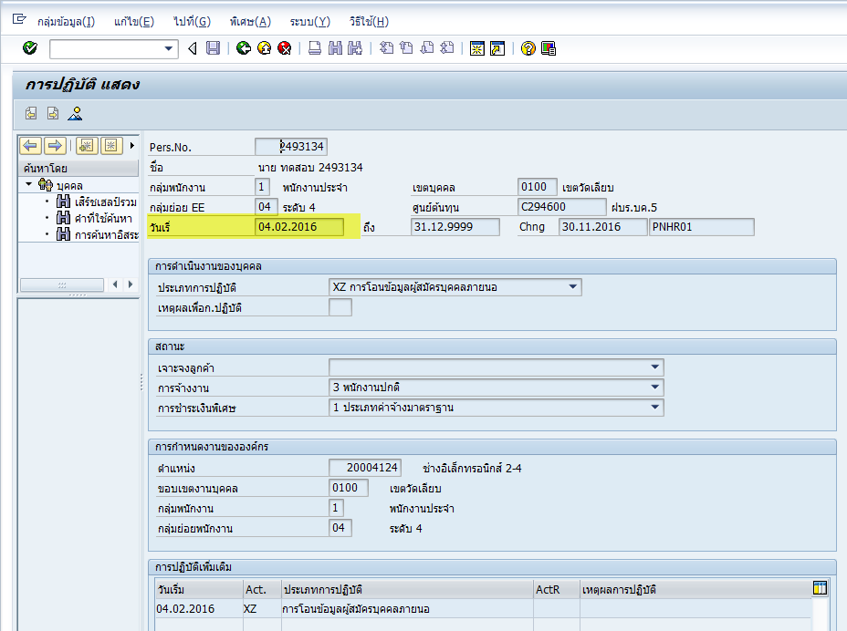

ข้อมูลหลักสูตร เริ่มอบรม 03.02.2016



การจอง

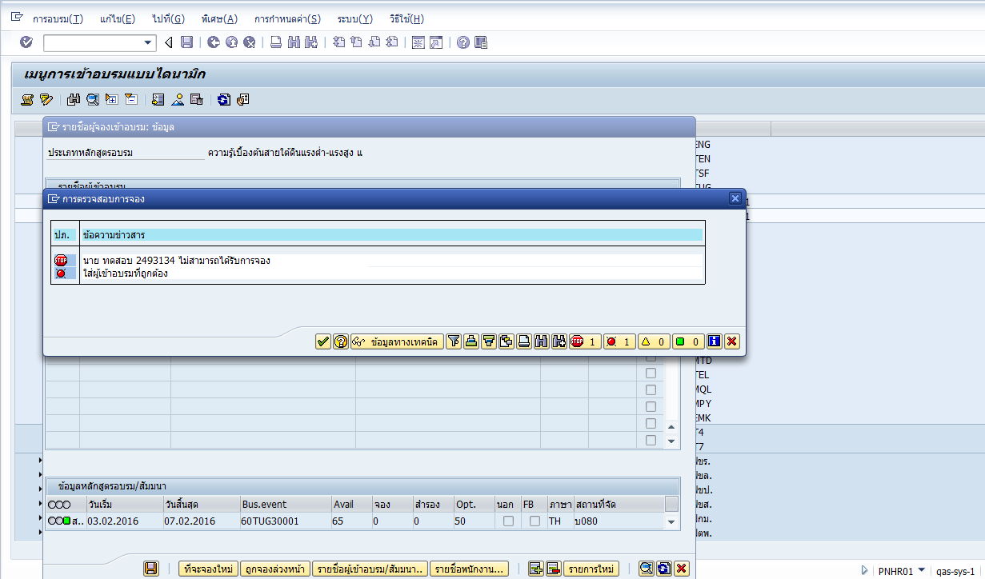

กรณีที่จองได้

ข้อมูลพนักงาน

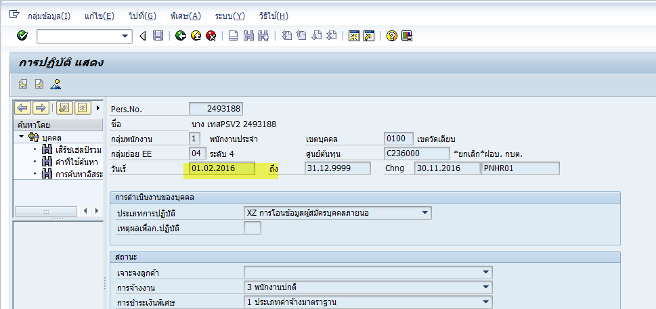

หลักสูตรเดียวกัน วันที่อบรม 03.02.2016

ผลการจอง

